**2018年第4屆「NATPA 廖述宗教授紀念獎」**

**林昶佐(Freddy)立委簡介**

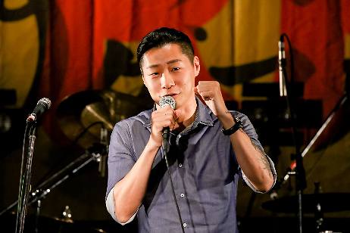林昶佐(Freddy)，1976年出生。是現任台灣第九屆立法委員，以及閃靈樂團主與詞曲創作者。曾獲金曲獎、總統文化獎、歐美、日本搖滾雜誌票選全球最佳主唱等。長期積極參與人權、環保、文化政策等議題運動，也在立委期間大力推動轉型正義。曾任國際特赦組織台灣分會理事長，並創組新政黨「時代力量」。由於其多重身份的特殊性， 及所屬的閃靈樂團原具備的國際知名度，他的參選獲得逾百國際媒體報導，成為當年中央大選最受國際矚目的候選人。他被英國廣播公司(BBC) 譽為世界第一位進入國會的重金屬搖滾明星，也被美國有線電視新聞網(CNN)稱為台灣國會最進步的立委之一。

林昶佐從學生時期就積極參與政治與社會活動，2004年參與李登輝學校青年領袖班，並於 2007年獲任命為二二八基金會董事。 2008年一月宣布卸下閃靈團一職，加入謝長廷總統候選人競選總部，擔任青年部執行長。 同年到印度達蘭薩拉拜訪達賴喇嘛，隔年在台灣舉辦「西藏自由音樂會」。 2010年林昶佐獲選為「國際特赦組織台灣分會」理事長，推動台灣分會改革，廢除讓台灣國家定位尷尬的國際備忘錄，並在國際會員大會當選為亞太主席代表。

林昶佐在1996年組成重金屬樂團「閃靈」。閃靈的音樂內容以台灣歷史與神話為背景，旋律編寫融合五聲音階與台灣小調、演歌。閃靈的國際巡迴演唱會相當頻繁，常在國際搖滾、流行音樂報章雜誌曝光。 他自1995年開始策劃音樂活動、演唱會、音樂節、音樂國際交流。其參與策劃之野台開 唱、大港開唱等活動常配合推動文化相關法案、音樂公共議題。於2005年縣市長選舉過程中，與許多台灣音樂人、策展人共同成立「音樂文化公民聯盟」，要求候選人推出音樂文化相關政策。2007年閃靈將該年的巡迴眼唱會定名為「UNlimited Tour」，藉此讓各國樂迷了解台灣受到聯合國（UN）限制（limit）的不公。因此，當年包括「台灣聯合國協進會」以及「UNTC台 灣加⼊聯合國促進會」等民間組織都邀請閃靈擔任其活動代理人，台灣政府外交機關亦委託閃靈樂團在美國巡迴期間宣達以台灣名義加入聯合國的理念。

閃靈從不避諱表現他們對國際人權、台灣獨立等公共議題的理念，並參與推動相關的社會運動。Freedy曾發起「Say Yes to Taiwan 台灣魂演唱會」，於「二二八」六十週年參與發起推動轉型正義的「正義無敵音樂會」。並爭取到「西藏自由音樂會」來台舉辦，2009年再次舉辦「西藏自由音樂會」，並獲第四屆「西藏音樂獎」最佳國際藝人獎。 太陽花學運的隔年，他與林峯正等人宣布成立「時代力量」，同年宣布參選立法委員。 選舉期間受到包括導演魏德聖、張懸、滅火器、黃秋生等多位演藝圈及藝文 界友人的支持，並且捐助拍賣品，主持拍賣籌措競選經費。由於宣布參選後，閃靈樂團的未來動向不明，樂迷要求舉辦「暫別演唱會」，閃靈樂團於是在自由廣場以群募的方式舉辦「鎮魂護國演唱會」，這場演唱會吸引了兩萬餘位樂迷參與，成為國會議員候選人本人開搖滾演唱會的國際首例，再加上閃靈樂團原具備的國際知名度，引發世界各大媒體矚目。

進入國會後Freddy仍持續理念，繼續在人權，文化，環保、台灣主權與轉型正義等議題上深耕，並在這方面提出各種進步法案。北美洲台灣人教授協會肯定他的長期努力，並認為他極具潛力繼續為台灣貢獻，因此頒與代表本會最高榮譽的「廖述宗教授紀念獎」的「青年貢獻獎」。